本项目代码开发将部署在阿里云上，下面分别是项目各个模块在阿里云上的部署截图：

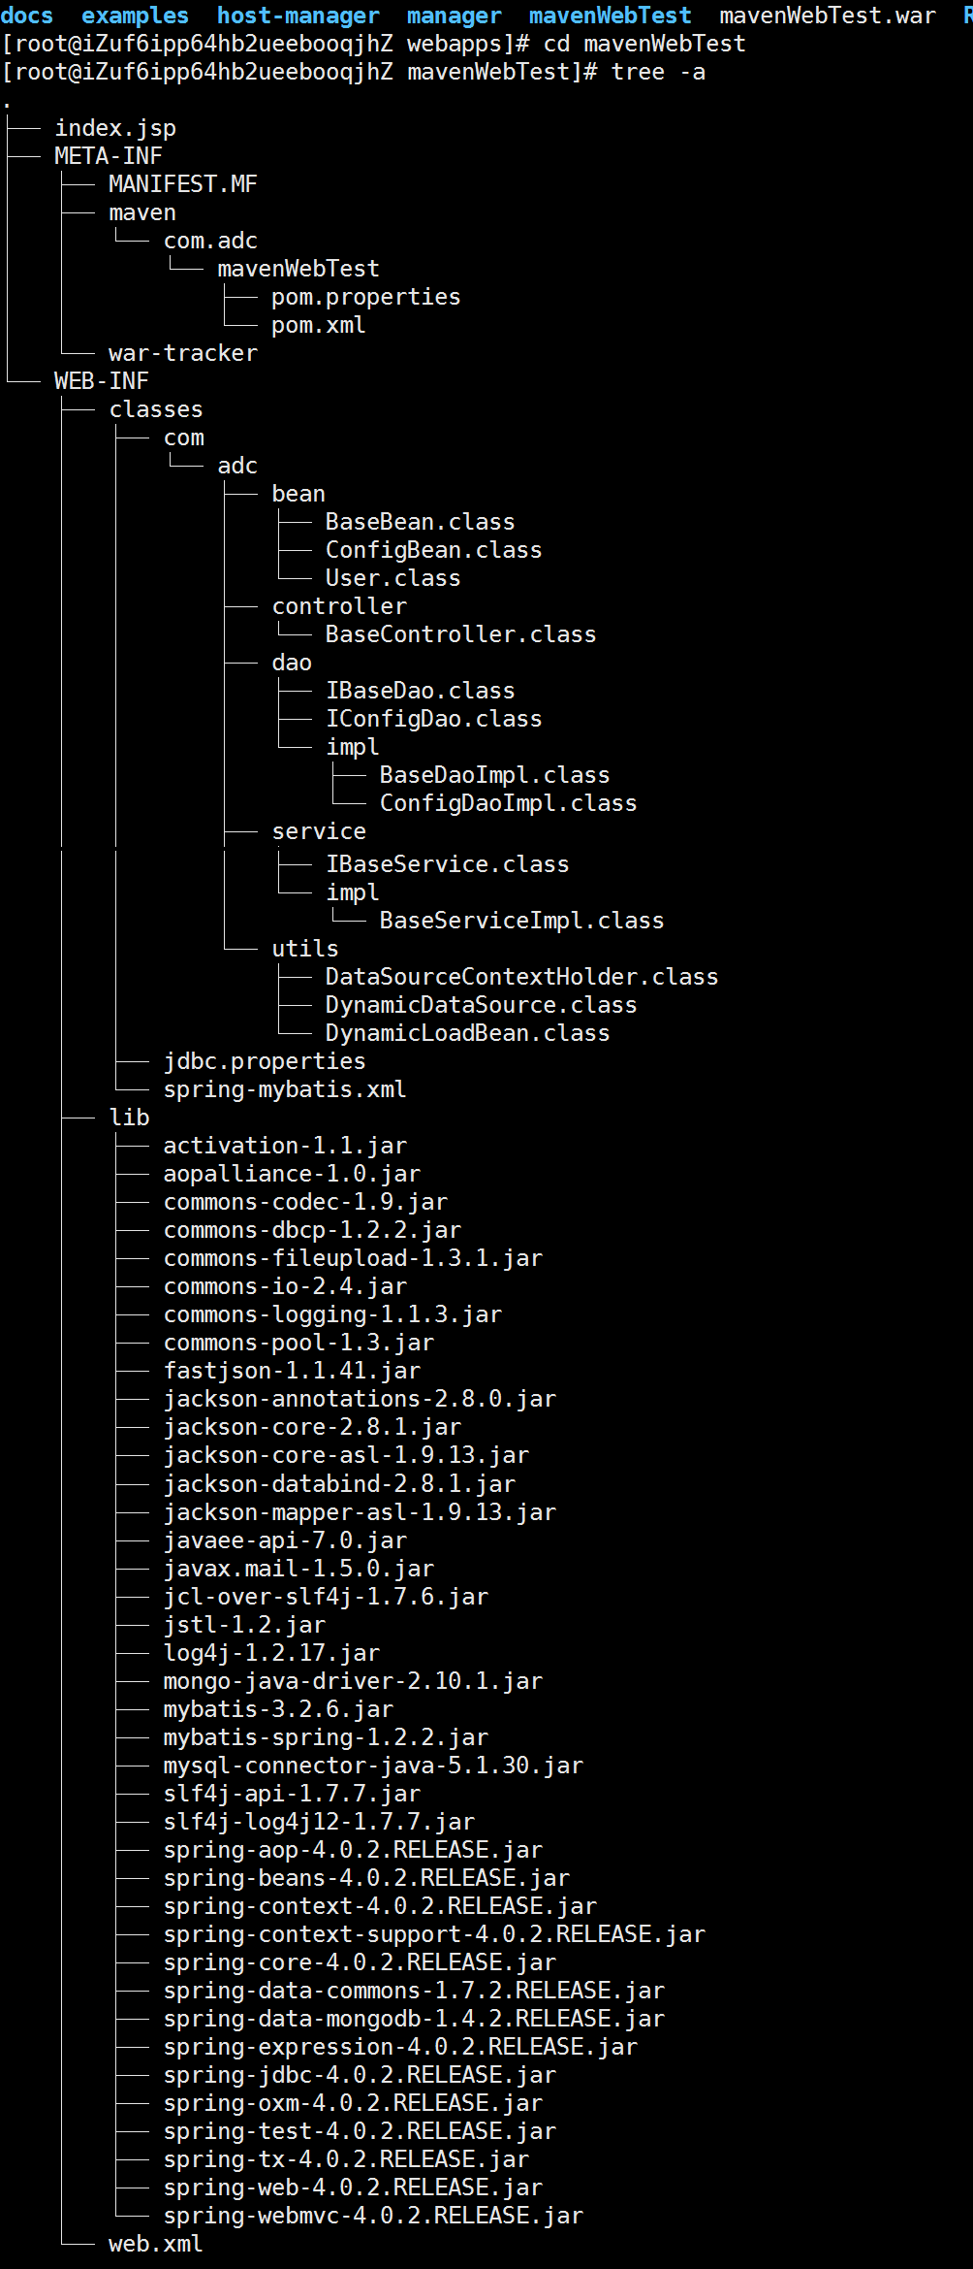

图1 数据获取模块

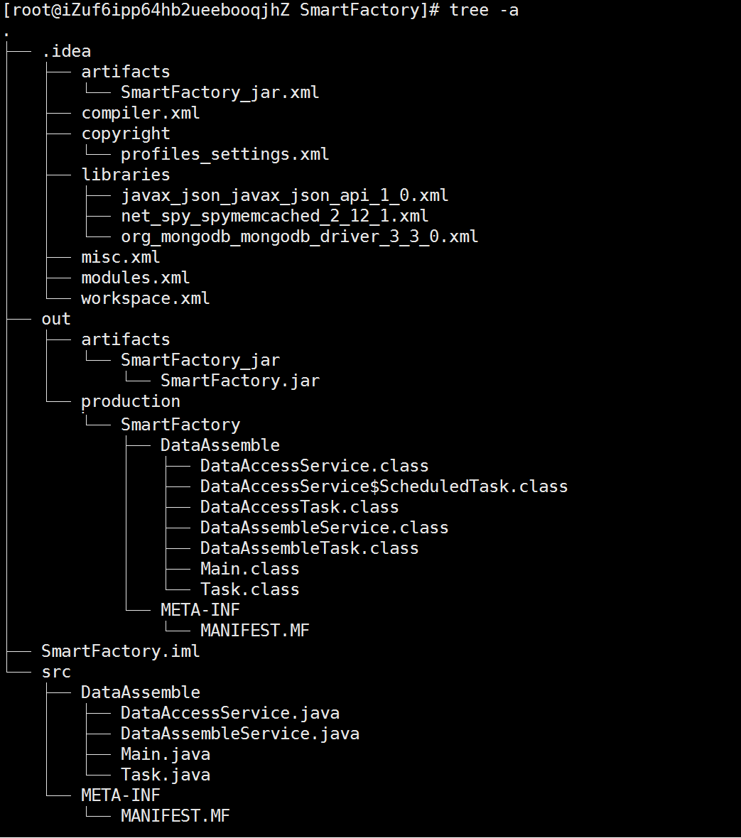

图2 数据组装模块

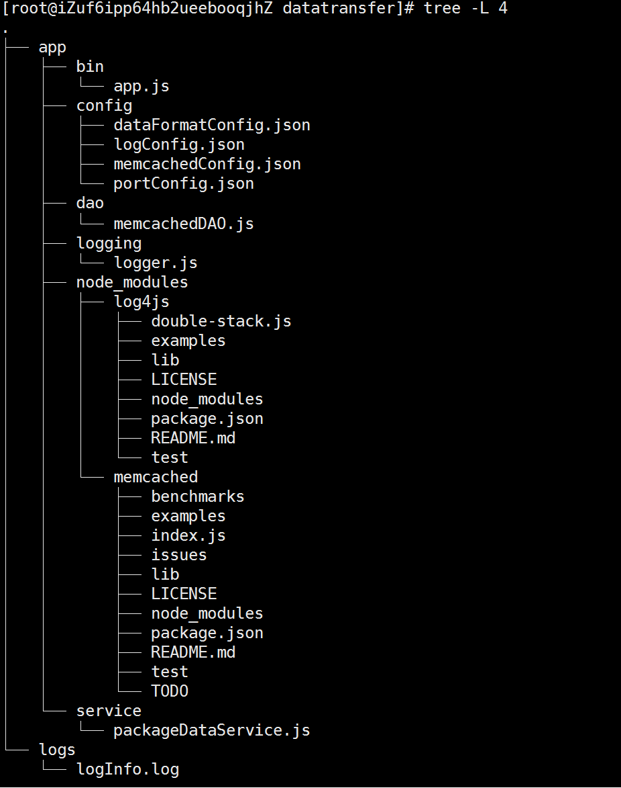

图3 数据推送前置模块

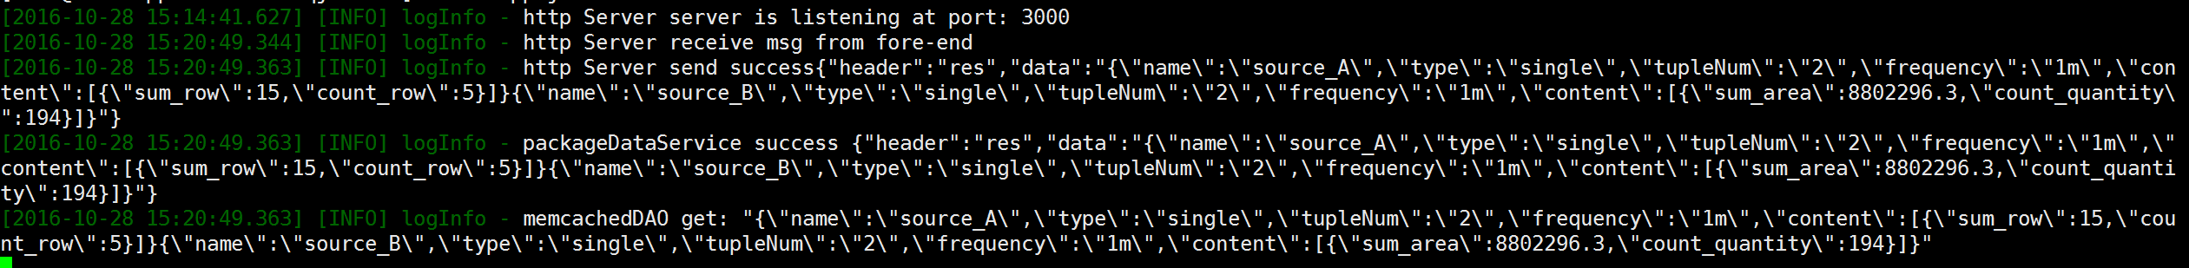

图4 运行时截图